Вчитель-логопед логопедичного пункту
при сзш №60 КРД Росток
Пивоварцева Наталія Володимирівна
вища кваліфікаційна категорія, педагогічне званння ‘‘старший вчитель’’

Методична розробка на тему:
Ігрові прийоми формування зорово-просторового гнозису на корекційних заняттях у логопеда.

Київ 2022
Вступ.
П’ятдесят років тому назад статистика стійких порушень читання та письма у молодших школярів складала всього 6%. Тридцять років назад - 13%, а в 2000р вже 30%. Зараз труднощі у навчанні відчувають вже 55% молодших школярів (в залежності від виду порушення). Тому вивчення і корекція специфічних порушень читання і письма у молодших школярів є однією із основних задач вчителів, логопедів і психологів.
Багато дітей мають складності при засвоєнні букв і цифр – довго не можуть їх запам’ятати, забувають елементи букв і цифр при письмі, плутають їх, дзеркально перевертають.
Несформованість зорово-просторових уявлень - одна з найчастіших причин труднощів навчання дитини в початковій школі, насамперед з математики та української мови. Вона може проявлятися:
1) у читанні: дитина не розрізняє графічно подібні за накресленням букви (и-ц, п-р, к-ж, т-п), утруднюється в орієнтації у тексті (губить рядок);
2) у письмі: дитина не вміє співвіднести букву і лінії зошита (не орієнтується в просторі аркуша, вилазить за поля, ігнорує ліву частину зошита), не утримує рядок (особливо при письмі на нелінованому папері), часто зустрічаються коливання нахилу та висоти літер, невідповідність елементів літери за розміром, змішування верха і низа в подібних буквах (т-ш, и-п), допускаються дзеркальні помилки, дитина плутається в напрямку право-ліво (Е-З, с-е, в-д );

3) в матиматиці: плутає подібні у просторі цифри (9 і 6, 5 і 2), не розуміє значення чисел ( “15” і “51” які розрізняються лише “місцем“ цифр); не розуміє напряму рахунку (додати — відняти); не вміє симетрично записати приклади у зошиті, не розуміє граматичне формулювання умови задачі.
4) у вербалізації просторових уявлень: дитина погано розуміє поняття “більше – менше”, “ближче – далі”, “раніше – пізніше”; не розуміє і не вміє правильно вживати просторові прийменники (над - під, перед - за), плутає прийменники на - над, по - під, з-за - з-під, прикметники широкий - вузький, товстий - тонкий, високий – низький замінює позначенням великий – маленький; відчуває труднощі в засвоєнні правопису прийменників – або зовсім пропускає їх на письмі, або приєднує прийменник до наступного слова;
5) у малюванні та кресленні: не вміє розташувати малюнок в просторі аркуша, відчуває складності в оволодінні пропорцією в малюнку.
В умовах інтенсифікації навчання зростає кількість дітей, які не справляються зі шкільною програмою саме із-за порушеннями розвитку зорово-просторового гнозису . Тривале перебування дитини в режимі психічної перенапруги при систематичному навчанні призводить до збільшення соматичних захворювань, порушення емоційно-вольової сфери, зниження пізнавальних інтересів, мотивації до навчання.
Як же навчити “важку“ дитину читати та писати? Адже багаточасове сидіння перед букварем нічого не дає крім стійкого небажання вчитися.
У своїй роботі я спробувала об'єднати і систематизувати вже відомі матеріали та свої напрацювання з корекційної роботи по формуванню зорово-просторового гнозису у молодших школярів. В роботі представлена загальновідома методика по формуванню зорово-просторового сприймання на матеріалі дидактичних завдань та ігор.

Основна частина.
Недостатня сформованість зорового гнозису, аналізу і синтезу, просторових уявлень може проявлятися в таких помилках на письмі:
- Заміни і спотворення букв на письмі. Частіше замінюються графічно схожі рукописні букви: що складаються з однакових елементів, але по-різному розташовані в просторі; букви, що включають однакові елементи, але мають відмінні додаткові елементи;
- Дзеркальне написання букв, пропуски елементів, особливо при з'єднанні букв, що включають однаковий елемент, зайві і неправильно розташовані елементи; причина цього - недостатнє диференціювання просторового розташування окремих елементів букви;
- .Нестабільність графічних форм (порушення висоти, ширини, нахилу букв). Діти не можуть зрозуміти співвідношення частин букв (дуже короткий хвостик у письмової букви р нагадує букву п, буква ц схожа на букву у), не можуть правильно розташувати букви на рядку.
- Пропуск, перестанокаі букв, складів, вставка зайвих голосних букв;
- Зрощення або роз’єднання слів, злитне написання слів з прийменниками, заміна букв по просторовій схожості;
- На письмі висота букв може не відповідати висоті робочого рядка, букви виходять за робочий рядок; при списуванні букви розташовуються в зворотній послідовності; записи на сторінці можуть розташовуватиь знизу вгору; часто зустрічається повторне письмо одного й того ж складу або слова, пропуск рядка.
- Порушенням прийменникових конструкцій і прислівників, вказуючих просторові відносини.
Все вищесказане підтверджує залежність оволодіння процесом письма від рівня сформированности просторових уявлень.

Порушення зорово-просторового сприймання та уявлення приводить до затримки розвитку вищих психічних функцій дитини: читання, письма, математики, мислення. Саме тому в педагогічній літературі приділяється багато уваги цій темі. В процесі корекційної роботи треба враховувати особливості і послідовність формування зорово-просторового сприймання і просторових уявлень в онтогенезі. Якщо у дитини із труднощами в навчанні не сформовано зорово-просторове сприймання більш раннього етапу розвитку, то починати роботу треба саме з цього етапу..
А.В. Семенович пропонує наступні етапи формування просторових уявлень:
1. Орієнтування в схемі власного тіла.
2. Орієнтування в навколишньому просторі:
- визначення напрямків щодо себе;
- орієнтація себе щодо інших об’єктів.
3. Просторові схеми і диктанти.
4. Конструювання і копіювання.
Уявлення про зовнішній простір будується поетапно: від власного тіла і тільки потім перетворюється в абстрактні просторові уявлення.

1. Ігри на орієнтування в схемі власного тіла.
1.«Не помилися!».
Дитина і дорослий стають поруч обличчям до дзеркала і з промовлянням виконують одні і ті ж дії: за вухом, над головою, під носом, перед очима, на груди, під підборіддям і т.д.
2. «Вище-нижче
Перед дзеркалом дитина і дорослий знаходять, показують і називають те, що найвище» (голова), нижче за все (ноги, стопи), вище, ніж …, нижче, ніж…. Потім дитина повторює все це без дзеркала, потім з закритими очима. Аналогічно відпрацьовується взаємне розташування окремих частин обличчя (лоб, очі, ніс, вуха, рот, щоки), рук (плече, лікоть, долоня, пальці), тіла (шия, плечі, груди, спина, живіт), ніг (коліно, стопа , п’ята) відносно один одного.
3. «Спереду-ззаду».
Дитина дивиться у дзеркало і називає частини тіла спереду (ніс, груди, брови і т.д.), ззаду (потилиця, спина, п’яти. Потім із закритими очима по інструкції послідовно доторкається до передньої (задньої) поверхні свого тіла і називає відповідні частини тіла.
4. «Далі-ближче».
Дитині пропонується назвати у себе (наприклад, щодо голови) частини тіла, розташовані ближче, ніж…, далі, ніж…, ближче, ніж… але далі, ніж…
5. «Плутанина».
Дорослий навмисно називає не ті рухи або місця на тілі, які показує. Дитина повинна виправити його помилки. Потім дитина називає, а дорослий виправляє помилки.
6. «Будь уважний!»
Підняти праву руку і назвати її, показати ліву руку, назвати її. Співвіднести частини тіла з правою рукою (праве око, щока і т.д.). Завдання. Підніми праву руку вгору – опусти; погладь себе правою рукою по носу; правою рукою доторкнися до правого вуха, коліна, п’яти і т.д. Потім те ж з лівою рукою, після цього – в перехресному варіанті (наприклад, показати праву брову і лівий лікоть). Найбільш цікавим є виконання цих вправ наступним чином: «потри лівою рукою правий лікоть, почухай правою п’ятою ліве коліно, полоскочи правим вказівним пальцем ліву ступню, постукай правим ліктем по правому боці.

2. Ігри на орієнтування в схемі тіла людини, що стоїть навпроти
У дорослого, що стоїть навпроти, «все навпаки»: «Право – де у дитини ліво, а ліво – де право». Щоб переконати в цьому дітей робимо спочатку таку вправу. Двоє дітей, що стоять один за одним, беруться за праві руки і переконуються, що у обох права рука з однієї і тієї ж сторони. Потім, не розривачи рук, вони повертаються обличчям один до одного і переконуються, що праві руки у них знаходяться наперехрест.
1. «Лялька».
- Дитина визначає за інструкцією дорослого спочатку у себе, потім у ляльки ліву руку, праве плече, ліве коліно і т.д. Потім дорослий і дитина міняються ролями: інструкцію дає дитина.
- Дорослий мовчки показує на ляльці частини тіла, а дитина називає: Це ляльчине праве коліно, це ляльчине ліве око.
2. «Роби, як я!».Сидячи навпроти дитини, педагог дає інструкцію: Роби своєю правою рукою те, що я роблю правою (витягнути праву руку, потім ліву ногу; зігнути спочатку ліву ногу, а потім праву руку).
3. «Правильне дзеркало».
Сидячи навпроти один одного, відпрацьовуємо схему «дзеркало» на рухах спочатку однією рукою, потім іншою, потім двома разом. Якщо дорослий витягає свою праву руку вправо, то дитина свою ліву - вліво. Рухи вгору, вниз, до себе і від себе будуть ідентичними.

3. Ігри на визначення напрямку в просторі щодо свого тіла.
1. «Рухи в одному напрямку».
Пропонуємо дитині витягнути руку вправо, відставити ногу вправо, повернути голову вправо, нахилити голову до правого плеча, зробити три нахили вправо, присісти на праве коліно і т.д. Так само відпрацьовуються інші напрямки: зліва, зверху, знизу, спереду і ззаду.
2. «Що знаходиться праворуч від мене?».
Просимо дитину, не повертаючись, перерахувати те, що знаходиться праворуч від неї. Після цього повернутися направо і знову перерахувати те, що тепер знаходиться праворуч. Покрутіть її і запитайте: Що тепер праворуч від тебе?. Аналогічно відпрацьовуються напрямки зліва, спереду і ззаду.
3. «Не помилися!».
Для цієї гри знадобиться великий м’яч. Ведучий стоїть в центрі, з чотирьох сторін – гравці. Гравець командує водить: Направо!. Той кидає м’яч направо і тільки після цього повертається в ту ж сторону. Гравець з м’ячем знову командує: Направо! Ліворуч! Вперед! Назад!”. Якщо гравців не вистачає, то ведучий вдаряє м’ячем об підлогу з потрібною боку від себе і повертається.
4. «Хто де стоїть?». У цю гру можуть грати не менше трьох дітей. Ставиться завдання – позначити місце людини, що стоїть в колоні (попереду або позаду) або в шерензі (праворуч і ліворуч). Наприклад: Де стоїть Оля щодо тебе?. Потім діти в довільному порядку міняються місцями, і гра триває.
5. «Стоп!». Діти під музику рухаються, музика зупиняється, діти завмирають. Дорослий запитує: Даша, хто (що) праворуч (ліворуч) від тебе?; Хто далі від тебе? Що стоїть поруч (ззаду, спереду)?
6. «Робот». Дитина зображує робота, точно і правильно виконує команди людини: Один крок вперед, два кроки праворуч, стрибок вгору, три кроки наліво, вниз (присісти).
7. «Неслухняний робот» Виконує всі команди навпаки: йде не вперед, а назад; замість того щоб підстрибнути вгору, присідає; повертає не праворуч, а ліворуч. Після того як дитина почне, не помиляючись, швидко виконувати ці завдання, ускладнюємо інструкцію: Крок вліво правою ногою; два кроки вперед, починаючи з лівої ноги .
8. «Передай м’яч!».
Діти стоять в колоні. Перша дитина передає м’яч назад і відразу ж біжить в кінець колони. За командою дорослого або першого гравця м’яч передається зверху (знизу, праворуч, ліворуч).
9. «Мій клас, моя кімната».
Дай відповідь: Якщо стати обличчям до вікна, то що буде праворуч? зліва?
Після того як діти навчаться орієнтуватися в просторі щодо себе, можна переходити до орієнтації себе щодо інших об’єктів і інших об’єктів відносно один одного.
10. «Примхливий фотограф».
Дорослий (фотограф) шукає кадр. Його помічнику (дитині) треба розсадити учнів: Даню – праворуч від Олі, Костю – зліва від Юри. Можна ускладнити завдання і давати двоступеневу інструкцію: Юра стань праворуч від Олі, а Даня -зліва від Кості. Потім хтось із дітей стає фотографом, він дає інструкцію іншим і перевіряє її виконання.
11. «Де сиджу?».
Діти сідають в ряд або півколом. Ставиться завдання – визначити своє місце: Я сиджу зліва від Люби, праворуч від Маші, але лівіше Сергія, навпроти Олі».
12. «Збери в торбинку». Розкладіть перед дитиною ряд картинок з будь-якими зображеннями, або просто кольорові олівці. Дитина повинна відібрати, наприклад, тільки ті олівці, що лежать правіше, ніж чорний, лівіше, ніж жовтий і т.д.

4. Формування просторових уявлень з допомогою рухових диктантів і графічних схем.
Розвиток просторових схем відбувається так: спочатку формується орієнтування на місцевості, потім на аркуші паперу, потім графічне відтворення напрямків.
- Руховий диктант (по кроках): наприклад, один крок вперед, два кроки вправо.
- «Знайди предмет».
Разом з дитиною дорослий складає план кімнати/класу. Дорослий диктує траєкторію, по якій потрібно знайти предмет в класі, на плані кімнати.
- Малювання за інструкцією.
Покажіть на аркуші паперу верх, низ, право, ліво, по середині. Потім намалюй посередині башту, зліва від башти ліс, перед баштою дорогу, справа від башти озеро….
- «Малювання з коментарем».
Намалювати певні фігури в правому нижньому кутку, лівому верхньому і т.д. Визначити, які кути ще не заповнені. Дитина сама заповнює їх з коментарем, наприклад: Намалюю сонце в правому верхньому куті.
- «Покажи напрямок».
Покажи напрямок спочатку рукою, потім поворотом голови, поглядом в повітрі зверху вниз, знизу вгору, зліва направо, справа наліво, потім – по діагональним напрямкам (направо вгору, наліво вниз і т.д.).
- «Куди вказує стрілка?».
Розташуй картку зі стрілкою в тому напрямку, який назвав дорослий. Намалюй стрілки на аркуші паперу з якимись малюнками або планом, проведи дорослого, називаючи напрямок руху.
- «Графічний диктант».
За інструкцією дорослого, не відриваючи олівець від паперу.
- В центрі аркуша ставимо крапку і проводимо хвилясту лінію вгору, потім – пряму лінію в лівий нижній кут і т.д.
- Спочатку необхідно навчити дитину відступати одну клітинку від краю зошита і від попередньої роботи; пропускати потрібну кількість клітинок за вказівкою дорослого. Дорослий диктує: Починаючи з третьої клітки: одну клітинку вправо, дві вниз, одну вліво. Більш складний варіант – рух по діагональним напрямкам, наприклад: Одну клітку направо вгору, дві клітини направо, одну наліво вниз. Фігури для диктантів спочатку прості, потім поступово ускладнюються.
Графічні диктанти можна виконувати в таких варіантах:
• малюй спочатку правою рукою, а потім лівою;
• «Упертий ослик» - малюй в напрямку, протилежному тому, яке називає дорослий (наприклад, не праворуч вгору, а наліво вниз).
Можна запропонуйте дитині самій продиктувати графічний диктант вам або іншим дітям, а потім перевірити роботу.
- Формування просторових уявлень за допомогою конструювання та копіювання.
Для цього використовуються будь-які види конструкторів, кубики, Лего, пазли, розрізні картинки, мозаїки і т.п.
1. Конструювання предметів із заданих частин. Дитині дається основна деталь, властива всім предметам даного класу (наприклад, для посуду -ємність, для тварин – тулуб, для рослин -стебло), і різні фрагменти, завдяки яким основна деталь поступово доповнюється і перетворюється в найрізноманітніші об’єкти. Наприклад, на базі основної деталі, характерної для посуду, можуть бути сконструйовані: чайник, цукорниця, чашка і т.п. Щоразу дитину запитують: Що це? На що (кого) схожий цей предмет? .
2. «Я – конструктор».
Дитині пропонується з сірників, рахункових паличок або мозаїки сконструювати якусь предметне зображення або викласти друковану букву. Нехай він зробить це з відкритими і закритими очима. Потім шляхом перекладання елементів можна перетворити їх в інші предмети, букву, цифру або орнаменти.
3. «Знайди потрібний блок»
Інструкція: Знайди серед верхніх фігур потрібний блок і добудуй нижню фігуру, так щоб вона стала такою ж, як сусідня. Ти можеш розвертати блоки .
4. «Орнамент».
…
…
…
Повтори не відриваючи руки:

Крім іншого, цей прийом формує «пам’ять руки» і надзвичайно ефективний при засвоєнні букв і цифр.
5. Копіювання:
Простих фігур, складних фігур (фігура Тейлора) і зображень.
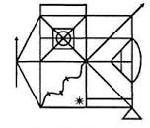
Фігур з поворотом їх на 90 і 180 градусів. Поворот на 90 градусів може бути обіграний в такий спосіб:
- Намалюй цю фігуру так, що вона лежить на правому боці.
- Намалюй цю фігуру догори ногами, але так, щоб всі частини фігури залишилися на своїх місцях.

Всі ці ігри і завдання я в тому чи іншому обсязі використовую на корекційних заняттях з дітьми. Моя робота спрямована на уточнення та розширення обсягу зорової пам’яті; формування та розвиток зорового та просторового сприйняття та уявлення; розвиток зорового аналізу та синтезу; диференціацію змішуваних за оптико-кінетичними ознаками букв на письмі; розвиток зорово-моторної координації; формування мовних засобів, що виражають зорово-просторові відносини;.
На корекційних заняттях ми займаємось:
- формуванням просторового сприймання образу букви
- формуванням зорового аналізу та синтезу
- формуванням зорового сприймання (в шрифті, в житті, в тексті)
- формуванням зорово-просторових відносин
- формуванням зорового гнозису і праксису
- формуванням впізнавання букви
- диференціацією оптично схожих букв
Коротко опишу методику та завдання які я використовую.
ЗАВДАННЯ №1.
Сформувати зорове сприйняття букви у різних шрифтах. Проводиться ознайомча та пізнавальна робота з розпізнавання накреслень літер, знаходження подібності та відмінності стилізованих букв.

ЗАВДАННЯ №2.
Сформувати зоровий гнозис і праксис. Гра ‘‘Плутанина’’. Потрібно знайти заховану літеру (К) та обвести за контуром. 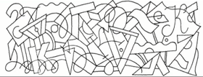
Гра‘‘Візерунки’’
На кожному малюнку заховалось 2 букви, знайти і назвати їх.
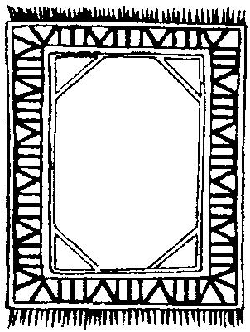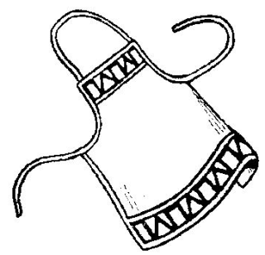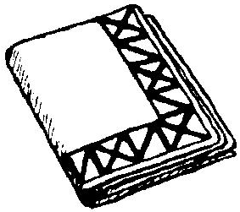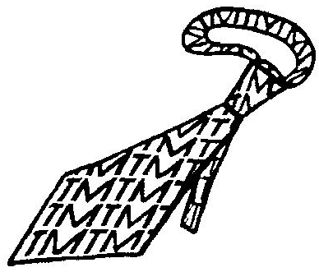
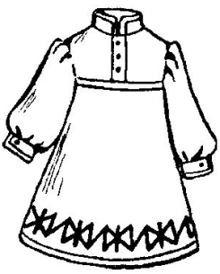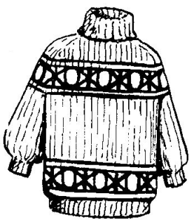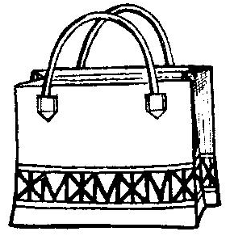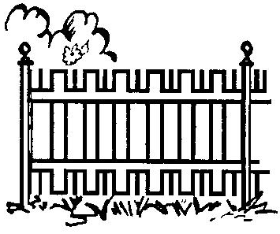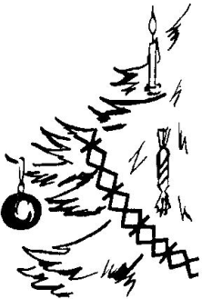
ЗАВДАННЯ №3.
Виявити образ літери у зашумленому, заштрихованому варіанті.
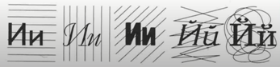
Гра ‘‘Розплутай слово’’. Впізнай букви і запиши слово в клітинки.
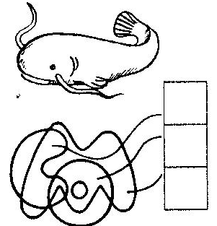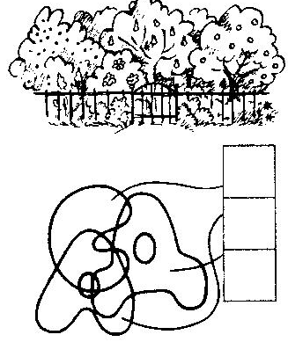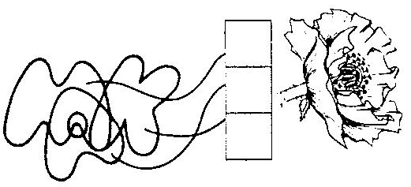
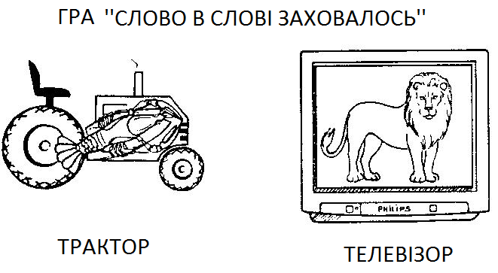
ЗАВДАННЯ №4.
Сформувати візуальне сприйняття образу букви. Визначити букву у неправильному положенні. На цьому етапі проводиться робота з розвитку просторового сприйняття, формування понять: «ліво» та «право», «нахил»,. 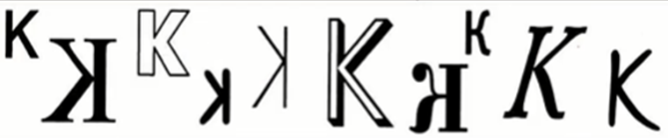 ЗАВДАННЯ №5.
Навчити диференціювати літери, що оптично змішуються. Виділення знайомої літери за контуром. На цьому етапі проводиться робота з визначення просторового розташування предметів, елементів букв.

ЗАВДАННЯ №6.
Розвивати зоровий аналіз та синтез. Розфарбовувати та виділити тільки знайомої букви. На даному етапі приділяється увага вправам на розвиток фонематичного аналізу та синтезу відповідного звуку.
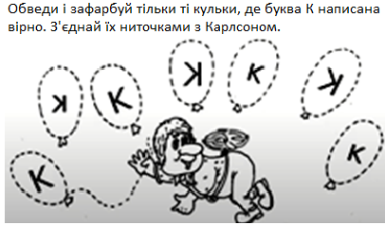
ЗАВДАННЯ №7. Розвивати просторові відносини. Додати відсутній елемент. Гра «Літера зламалася».
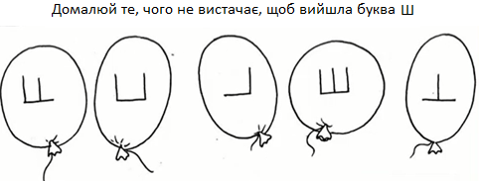
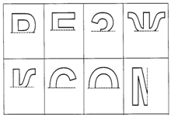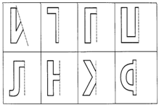
ЗАВДАННЯ №8. Сформувати зорове впізнавання літери. На даному етапі доцільно проводити заняття з ліплення, малювання, штрихування, графічні диктанти.
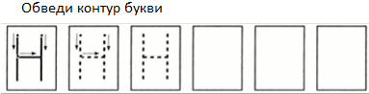

Для більш ефективного засвоєння букв я використовую такі прийоми:
• прописувати букву, цифру надруковану на аркуші паперу;
• включити у процес запам'ятовування якнайбільше рухових відчуттів. Для цього проводити по надрукованій літері вказівним пальчиком ведучої руки, всіма пальчиками, кулачком, ліктем, плечем, пальчиками ноги, ступнею, п'ятою;
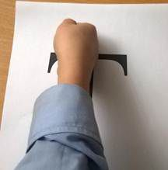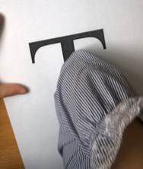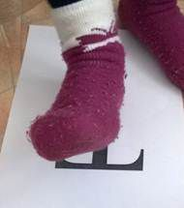
• викладати букву, цифру з паличок, сірників, квасолі, камінчиків, мозаїки, різних конструкторів тощо; викладати літери, цифри з вовняних ниток різної товщини, тасьми; ліпити із пластиліну, збирати з кубиків;

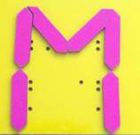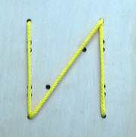
• створювати букву, цифру за допомогою шнурка, використовуючи основу мозаїки, дощечки з прорізами;
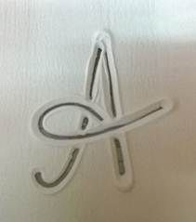
• друкувати літери, а потім писати великі літери пальчиком, паличкою на піску, манці (спочатку літери, потім склади та на заключному етапі цілі слова); прописувати букви в повітрі;
• домалювати відсутній елемент у букви, у цифри;
• друкувати літери за точками, штрихувати літеру, цифру;
• друкувати літери спочатку у великій клітині – що складається з 2-х, 4-х стандартних клітин, потім у звичайній клітині;
• друкувати склади, слова, речення у зошитах у клітинку, співвідносити друковану та прописну літеру, писати літери, склади слова великими літерами;
• назвати яку букву або цифру надрукував дорослий на долоні, спині дитини, у дитини розвиваються тактильні відчуття. Спочатку виконує це завдання дитина з розплющеними очима, потім закривши очі.

Для того, щоб ефективно і швидко засвоїти букви і цифри та закріпити їх правильне орієнтування у просторі вашій увазі представлено підбірку ігор на формування зорово - просторового гнозису:

- ДИДАКТИЧНІ ПОСІБНИКИ НІКІТІНА Б.П.:
‘‘Склади квадрат’’
У грі дитині необхідно зібрати різнокольорові квадрати із невеликих частин. Гра сприяє формуванню аналітичних здібностей та вмінню синтезувати розрізнені елементи, стимулює розвиток просторового та логічного мислення, кмітливості, формують математичні та творчі здібності.
‘‘Склади візерунок‘‘
Гра складається з 16 кубиків, грані яких забарвлені у чотири кольори (червоний, жовтий, синій, білий) певним чином. За допомогою цієї гри можна розвинути у дитини просторову уяву, акуратність, увагу, графічні здібності, а також уміння аналізувати, синтезувати, комбінувати.
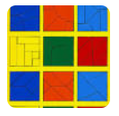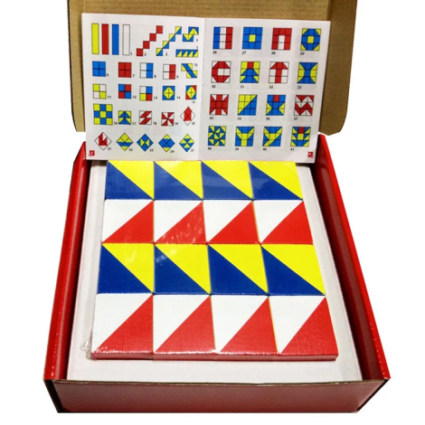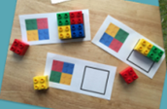
- ГРА ‘‘СОТИ КАЙЄ’’
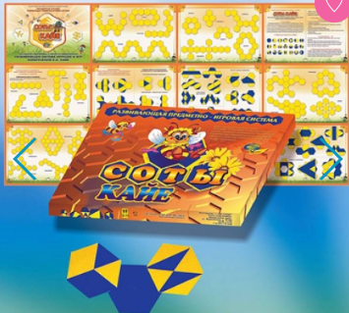
З елементів у формі шестигранника викласти запропоновані малюнки.
Набір формує творче, об'ємно-просторове та асоціативне мислення, сенсомоторні координації, допомагає розвивати фантазію, уяву, окомір, архітектурно-мистецький смак, сприяє осмисленому сприйняттю зовнішнього світу, орієнтації на площині та у просторі, розвитку почуття гармонії, композиції, пропорції, симетрії та асиметрії.

- ДИДАКТИЧНИЙ КОМПЛЕКТ ‘‘ПАЛИЧКИ КЮЇЗЕНЕРА’’
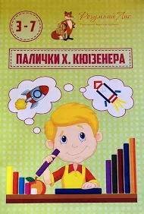
Палички Кюїзенера розвивають фантазію, уяву, об'ємно-просторове мислення, творчі здібності дітей і дозволяють їм опанувати ті способи дій, які необхідні для виникнення у дітей елементарних математичних уявлень.
Викласти палички, чергуючи їх за кольором: червона, жовта, червона, жовта" (надалі алгоритм ускладнюється).

- НАВЧАЛЬНО-ІГРОВИЙ ПОСІБНИК ‘‘ЛОГІЧНІ БЛОКИ ДЬЄНЕША’’
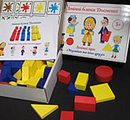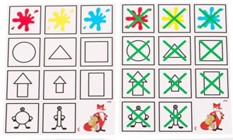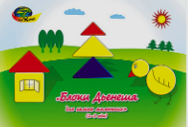
Блоки Дьєнеша розвивають у дітей логічне та аналітичне мислення (аналіз, порівняння, класифікація, узагальнення), творчі здібності, а також сприйняття, пам'ять, увагу і уяву. Граючи з блоками Дьєнеша, дитина виконує різноманітні предметні дії (групує за ознакою, викладає ряди по заданому алгоритму)

- ДИДАКТИЧНІ ПОСІБНИКИ ВОСКОБОВИЧА В.В.
Квадрат. Ігровізор. Теремки. Складушки. Диво-хрестики. Ліхтарики. Еталони форми. Диво-соти. Логоформочки. Коврограф Прикрась ялинку.
Ігри сприяють розвитку у дитини зацікавленості до пізнання нового; розвивають уяву, креативне мислення, образне мислення та логіку, допомагають в розвитку математичних та мовленнєвих умінь, формують уявлення про навколишній світ, сприяють психічному розвитку, розвивають дрібну моторику.
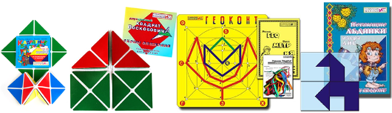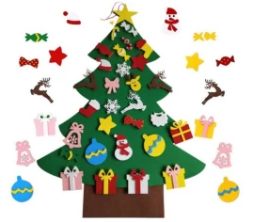
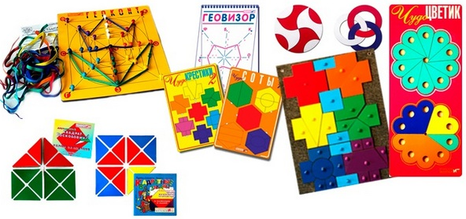
- ГЕОМЕТРИЧНІ ІГРИ-ГОЛОВОЛОМКИ. ТАНГРАМ.
Гра допомагає розвивати логічне мислення, уяву, увагу та комбінаторні здібності, бо учень складає модель із семи геометричних фігур як мозаїку.
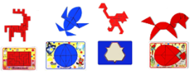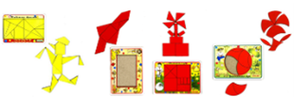
- ГРА ‘‘ШВИДКІ КОВПАЧКИ
У кожного гравця по 5 різнокольорових ковпачків. Мета - швидко розставити ковпачки за кольорами так, як вказано на карті. Той, хто закінчить першим, швидко дзвонить в дзвоник. На картках не тільки картинки з вертикальними, а і з горизонтальними ланцюжками Якщо помилився - обов’язкова умова проговорити який ковпачок над/під яким або справа/зліва від якого.
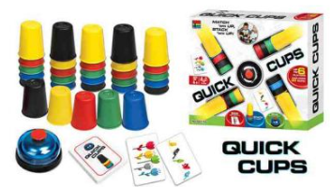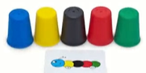
- ГРА ‘‘ДІНГ-РІНГ’’ або ‘‘РЕЗИНОЧКИ’’
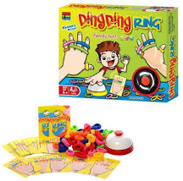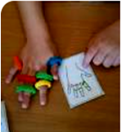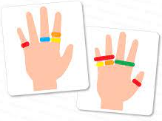
Головне завдання - правильно підібрати і надіти резиночки на пальці, відповідно із зображенням на картці. Як тільки один з гравців виконав комбінацію з картки, він натискає на дзвінок. І починається перевірка:
якщо все вірно, гравець забирає картку собі, якщо неправильно, гравець пояснює в чому помилка і карта йде в колоду скидання.
Крім тренування пальчиків, дитина запам'ятовує і співвідносить кольори, місцезнаходження резинки, вчиться виконувати завдання за зразком, розвиває координацію рухів.
- ГРА ‘‘РУКИ ДОГОРИ’’
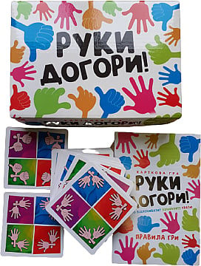
Суддя відкриває верхню карту з колоди і кладе її на центр столу. Інші учасники повинні якомога раніше викласти руки на стіл відповідно до малюнку на картці. Гравець, який зробить це останнім, забирає картку із завданням собі як штраф, і стає суддею в наступному раунді.
Мені подобається такий варіант гри: Гравці розбиваються по двоє, сідають поряд плече до плеча. Гравець справа відповідає за праву руку, а зліва – за положення лівої руки. Перемагає команда, що набрала меншу кількість штрафних балів.

- ГРА ‘‘ПОВТОРЮЙ ЗА МНОЮ’’ Частини 1 і 2.
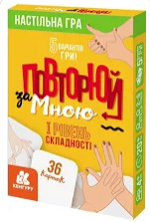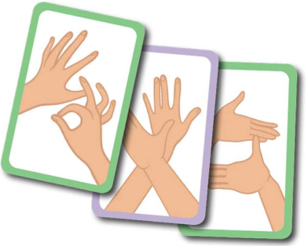
Дорослий демонструє дитині жест, зображений на одній із карток (на вибір).
Учень має знайти картку з відповідним зображенням, потім дитина показує один із жecтів вам і ви шукаєте загадане нею зображення.
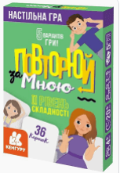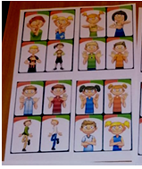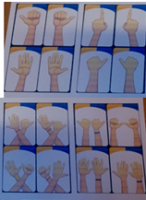
Картки лежать перед учасниками стопкою вниз. Ведучий перевертає верхню картку і кладе її перед гравцями. Учасники повинні чим скоріше відтворити зображені на картці завдання. Гра допомагає налагодити нейронні зв'язки між півкулями головного мозку і розвиває просторову орієнтацію.
- ГРА ‘‘ПОЛЕ КРУЖЕЧКІВ’’ – Я на поле піду, я кружечки знайду. Гру розробила Пивоварцева Н.В. Додаток 1.
Картки-помічники:
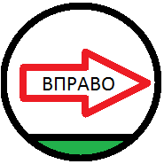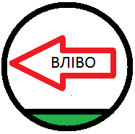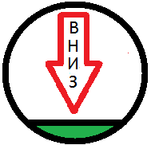
Із карток-помічників викладаємо схему, яку будемо шукати на полі кружечків. А далі у довільному порядку діти самі викладають ігрове поле із карток-кружечків. Завдання: знайти задану послідовність напрямків серед поля кружечків.
Ускладнення гри: Можна збільшувати /зменшувати кількість напрямків в зразку, а також збільшувати /зменшувати кількість кружечків на ігровому полі; задана послідовність може зустрічатися декілька разів.
- ГРА ‘‘ЛІХТАРИКИ-3’’ і ‘‘ЛІХТАРИКИ-4’’ Гру розробила А.Я.Малярчук. Додаток 2.
Дітям роздаються карти з порожніми клітинками та набір геометричних фігур у конвертах. Логопед показує під рахунок (щоб можна було відкоректувати час показу) заповнену фігурами карту-зразок. Дітям треба запам’ятати послідовність і викласти такі самі фігури і в тій самій послідовності на своїх картах. Зразок відкривається, кожен порівнює свою роботу із зразком і словами пояснює де він помилився. ‘‘ЛІХТАРИКИ-3’’ - це орієнтування на площині (тільки право-ліво), ‘‘ЛІХТАРИКИ-4’’ – орієнтування у просторі (верх-низ, право-ліво).
- ТАБЛИЦІ ШУЛЬТЕ
В таблиці в хаотичному порядку розміщені числа. Починаємо з невеликих таблиці на 15-20 чисел. Чим молодша дитина, тим простіша табличка: із цифрами великого розміру, одноколірна. Числа розміщені у вигляді правильних геометричних фігур – квадратні чи прямокутні таблички. Всі сектори однакового розміру. Для ускладнення виконання вправи додаються нові кольори, нерівномірне розміщення елементів, різні форми й розміри секторів. Таблиці Шульте розвивають увагу, швидкість реакції, синхронізують роботу двох півкуль мозку, покращують техніку читання, пам’ять. підвищують здатність сприйняття інформації (зокрема, прочитаного тексту), концентрацію в навчанні. Приклади гри у Додатку 3.
- ‘‘ХТО УВАЖНИЙ’’ Гру розробила Пивоварцева Н.В. Додаток 4.
Кожній дитині роздається карта із 9 малюнків і пропонується запам’ятати їх. Час я не лімітую. Потім ця карта перегортається і видається карта на 25 малюнків де треба закрити всі зайві малюнки, яких не було на карті дитини. Потім обидві карти відкриваються і дитина порівнює правильність виконання. Є кілька рівнів складності – від конкретних предметів до абстрактних зображень. Гра розвиває зорове та зорово-просторове сприймання.
- ГРА ‘‘АСОЦІАЦІЇ’’ – на яку букву схожий малюнок, прочитай слово, що утворилось. Гра розвиває зорове сприймання, фонематичні уявлення, звуко-буквений аналіз.
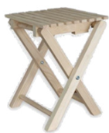
- ГРА ‘‘МІНІКРОСВОРД’’
Заповни клітинки буквами. Гра розвиває орієнтування у просторі та звуко-буквений аналіз.
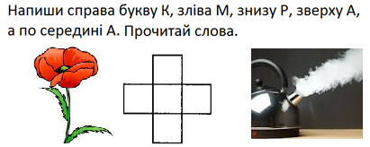
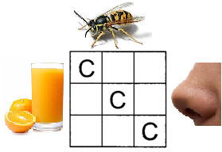
- ГРА ‘‘З’ЄДНАЛОЧКИ’’
Гра розвиває орієнтування у просторі та звуко-буквений аналіз, формує поняття місця букви в слові.
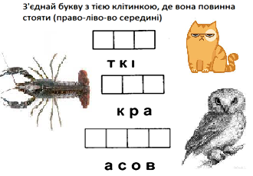
- ГРА ‘‘ЗБЕРИ СЛОВО’’ Гру розробила і зробила Пивоварцева Н.В.
Дітям роздають по 1 карті. Треба знайти куди можна підставити свою картку. Малюнок ноти і букви, з яких можна скласти слово нота. Букви різнокольорові і розкидані в просторі. Можна зробити простіший варіант – всі букви чорні. Гра розвиває звуко-буквений аналіз, зоровий та зорово-просторовий гнозис, формує поняття місця букви в слові.. Додаток 5.
- Гра ‘‘ЗНАЙДИ СКЛАД’’
А)Почитай і зафарбуй всі склади, де буква А стоїть справа/зліва.
Б) Знайди і зафарбуй склади перевертні – там де букви помінялись місцями (МА-АМ). Який склад не має пари? (Склад БА)
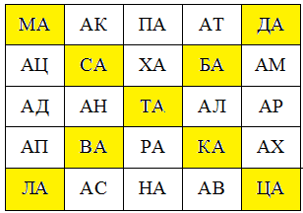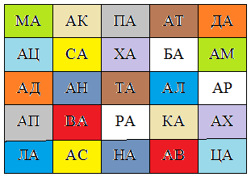
- ГРА ‘‘НЕ ЗІБ’ЮСЬ!’’
Прочитай тільки ті слова, де є буква Е. Все читати не потрібно!
Гра розвиває зорове сприймання, розвиває орфографічну пильнсть.
МАК МЕД ЕХО ОСА МЕЧ ЛУК ЛЕВ
ФЕН ФОН ХАН ХЕК КІТ КИТ КЕКС
- ГРА ‘‘ХОВАНКИ’’
Які 3 букви заховались на маленьких картках. Закрий маленькою карткою клітинку на великій картці. Гра розвиває зорову пам’ять, зорові уявлення, зорово-просторовий гнозис. Гра розроблена Пивоварцевою Н.В. Додаток 6.
- СКЛАДОВЕ ЛОТО
Знайди такий самий склад і закрий клітинку ігрового поля. Гра розвиває зорову пам’ять, зорові уявлення, зорово-просторовий гнозис. Гра, розроблена Пивоварцевою Н.В, представлена в Додатку 7.
- ГРА ‘‘СОРОКОНІЖКА’’
Спочатку граємо на предметних малюнках, а потім переходимо на букви.
Гра розвиває зорову пам’ять, зорові уявлення, зорово-просторовий гнозис, швидкість реакції. Зібрати 7 малюнків так, щоб на сусідніх малюнках повторювався один і той самий предмет.
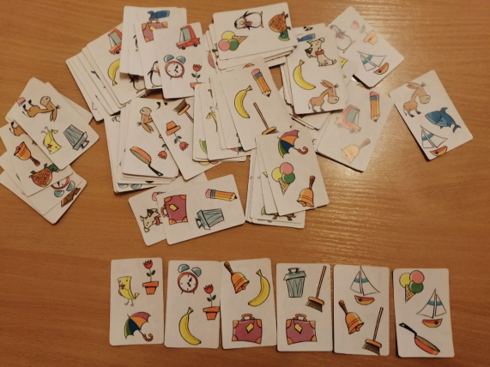
Знайди букву, що повторюється і збери якомога довшу сороконіжку.

- ГРА ‘‘СКЛАДОВІ ДОРІЖКИ’’ Гра розроблена Пивоварцевою Н.В..
Гра розвиває зорову пам’ять, зорове сприймання, зорово-просторовий гнозис, фонематичні уявлення, швидкість реакції та концентрацію уваги.
В грі приймає участь велика кількість карток зі складами тієї складової структури, яка зараз актуальна для дітей (Можна зробити прописні і друковані букви, як у мене. А можна брати тільки ті букви, які дана група дітей ще недостатньо засвоїла.). Діти самі будують із карток доріжки-лабіринти з перемичками. У кожної дитини є фішка (каштан, мушля, монетка), якою дитина ходить. Кидаємо кубик із цифрами. Випала цифра 5. Рахуємо і читаємо одночасно:ДО один, МЕ два, ДИ три, ВУ чотири, ПА п’ять. Дитина ставить свою фішку на це місце, а склад ПА забирає собі і отримує 1 бал якщо придумає слово із цим буквосполученням (ПАЛКА)
Для дітей важко одночасно читати і рахувати, всі сили дитини йдуть на те, щоб прочитати, а про рахунок дитина забуває.

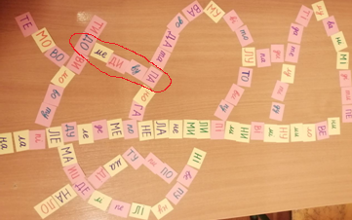
- ГРА ‘‘ШУКАЛОЧКА’’ Гра зроблена Пивоварцевою Н.В.
Гра розвиває зорове сприймання, зорову пам’ять, зорово-просторовий гнозис, швидкість реакції та концентрацію уваги.
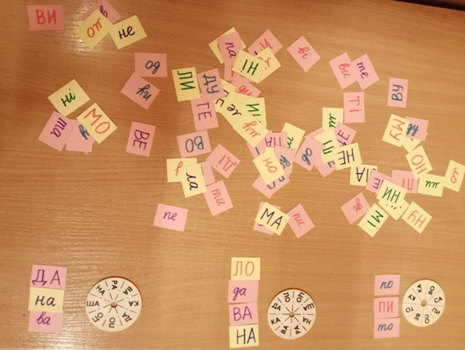
А) Кожний гравець бере собі кружечок зі складами із попередньої гри і намагається знайти на базарі склади, які є у нього на кружечку. Якщо більше знайти не може, бере наступний кружечок. В кінці гри підраховують хто зібрав найбільшу кількість. Щоб дітям, які повільно шукають, було необразливо, можна грати так: Хто переміг діти чи гра? Підраховують кількість карток, що зібрали діти всі разом і порівнюють з кількістю карток, що лишилась на столі. Тоді нема знецінення вкладу кожної дитини
Б) ) Завдання знайти 2 однакові склади - друкований та рукописний.
- ДОБЛЬ З БУКВАМИ
Варіант БАШТА. Кожен гравець отримує по одній карті втемну, а решту колоди розміщуємо посеред столу малюнком нагору. За командою всі учні перевертають свою карту та намагаються знайти однакові букви. Хто першим це зробив забирає карту собі. Цієї ж секунди з'являється нова карта, і гра триває. Бали підраховуються після того, як у колоді не залишиться карт.
№1 Чорні прописні букви. Це - спрощений варіант – всі букви одного кольору і дивляться в один бік. Букви можуть бути друковані і прописні. В мене представлений варіант з прописними буквами, бо вони викликають у дітей більше складностей.
№2 Кольорові прописні букви. Ускладнений варіант, бо всі букви кольорові і по-різному розміщені у просторі. Ігри виготовлені мню разом із дітьми.
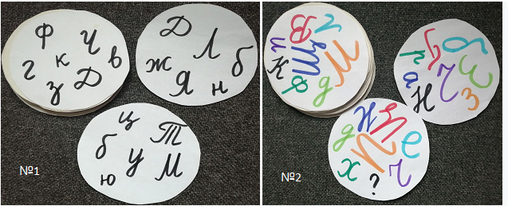
- ДОБЛЬ ЗІ СКЛАДАМИ
Кольорові друковані склади. Можливе спрощення –всі склади чорні і дивляться в один бік.
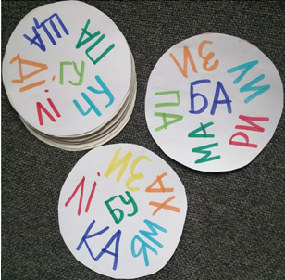
- ГРА ‘‘ГРАЙЛИВІ СОВИ‘‘ або ‘‘БАЧУ СЛОВО! ‘‘
На фішках написані склади. Той гравець, хто перший збере слово, кричить: -Бачу слово! – і швидко забирає склади собі. Перемагає той, хто збере більше слів. Гра розвиває складовий та звуко-буквений аналіз, зорово-просторовий гнозис.
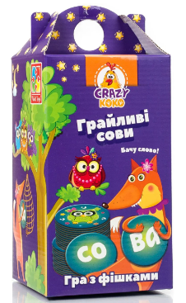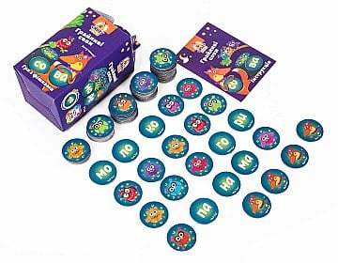

- ГРА ‘ЧИТАЙ ХАПАЙ‘‘. Дітям роздається по 1 кружечку з малюнками. Треба на базарі слів знайти слово зі своєї карти. Є варіанти гри для початківців (слова на 3-5 букв) і варіант для краще читаючих дітей (слова на 7-8 букв). Гра вчить співвідносити малюнок і слово, розвиває швидкість реакції, зоровий та зорово-просторовий гнозис.
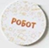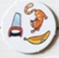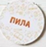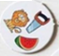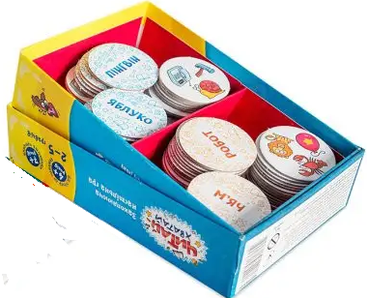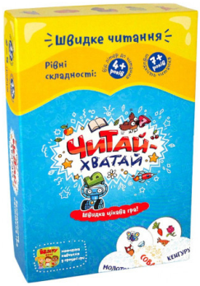
Висновок
Досвід моєї роботи показує, що обов’язковою умовою ефективності корекційної роботи з формування зорово-просторового гнозису у дітей є взаємодія всіх учасників корекційно-освітнього процесу, включаючи батьків, вчителів, логопеда та психолога. Багато з ігор, які тут запропоновані, можуть бути застосовані батьками, вчителем на уроках математики та української мови, вчителем на групі подовженого дня, логопедом, психологом, вихователем в дитячому садочку. Реалізація даної системи роботи сприяє розвитку психічних процесів: сприйняття, уваги, пам’яті, мислення, а також відіграє величезну роль в пропедевтиці труднощів у навчанні, попередженні дислексії та дисграфії.

Додаток 1.
ГРА ‘‘ПОЛЕ КРУЖЕЧКІВ’’
Картки-помічники:
Із карток-помічників викладаємо схему, яку будемо шукати на полі кружечків. Наприклад:
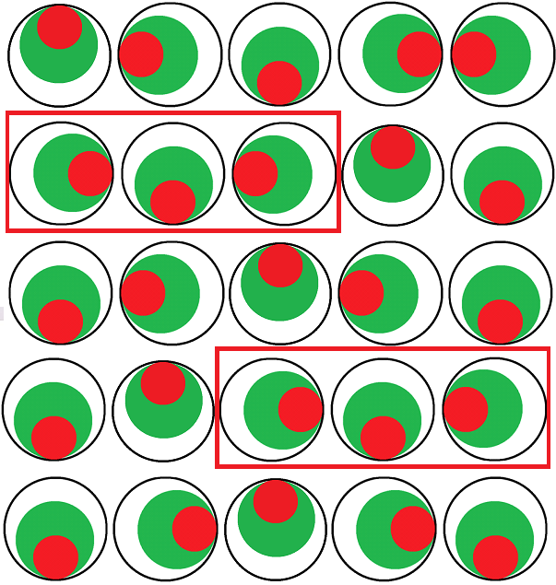
Додаток 2
ГРА ‘‘ЛІХТАРИКИ-3, ‘‘ЛІХТАРИКА-4’’
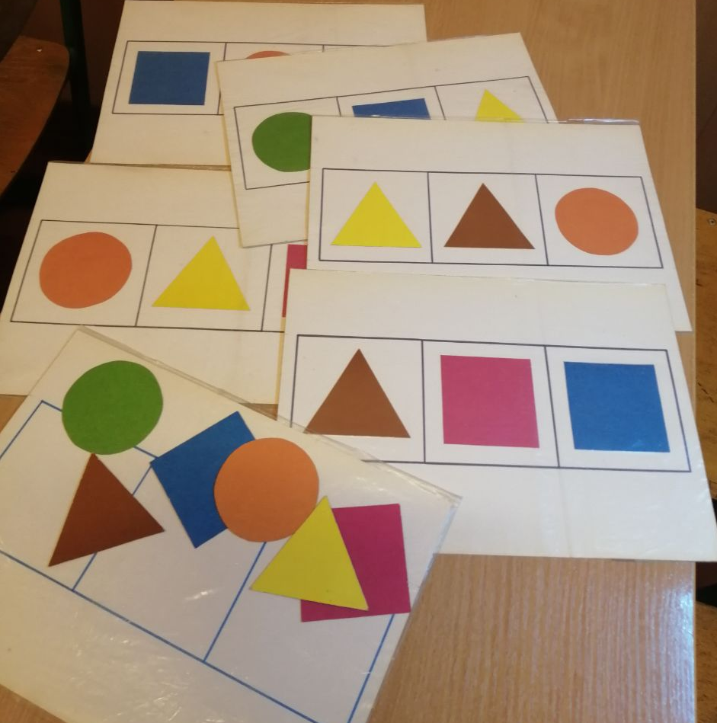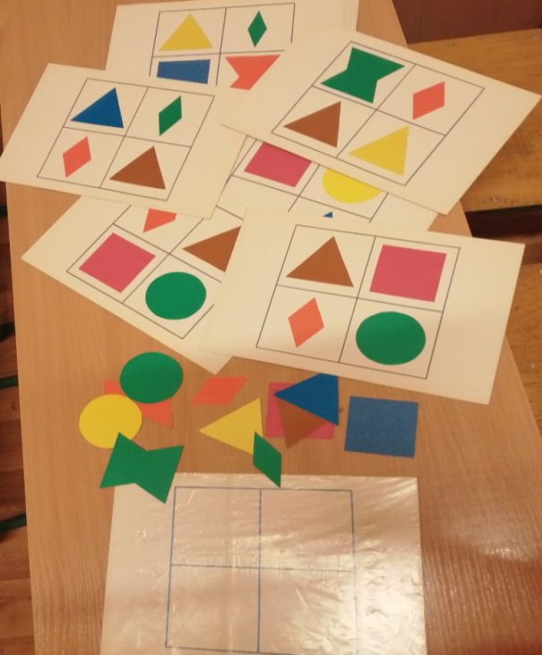
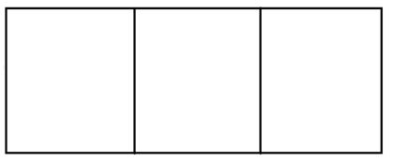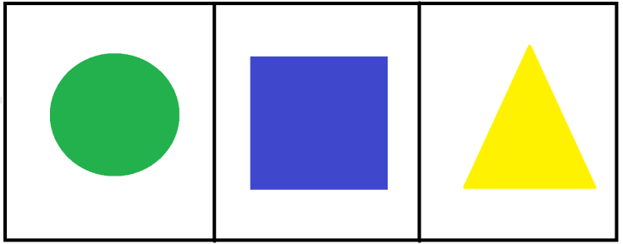
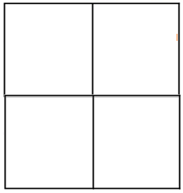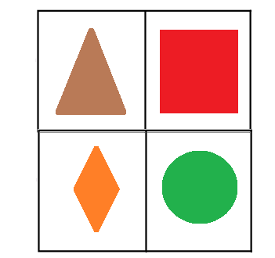
Додаток 3
ГРА ‘‘ТАБЛИЦІ ШУЛЬТЕ’’
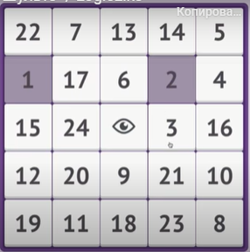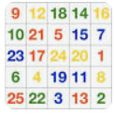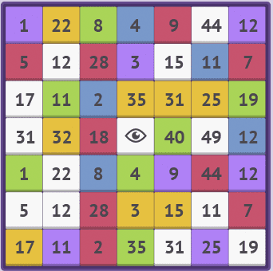
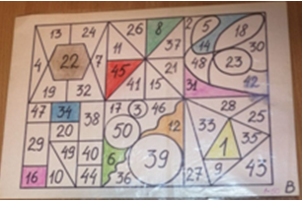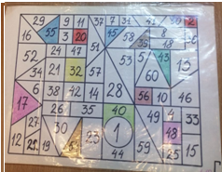
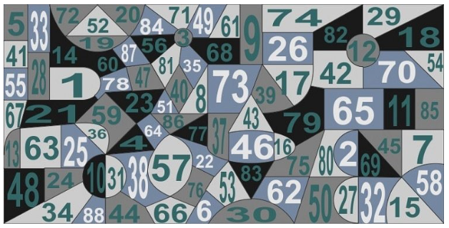

Додаток 4
Гра ‘‘ХТО УВАЖНИЙ’’
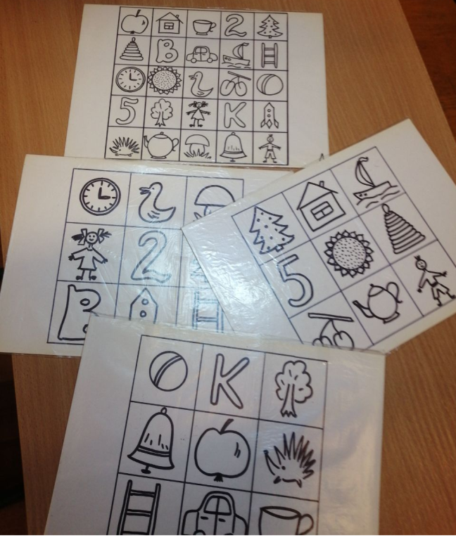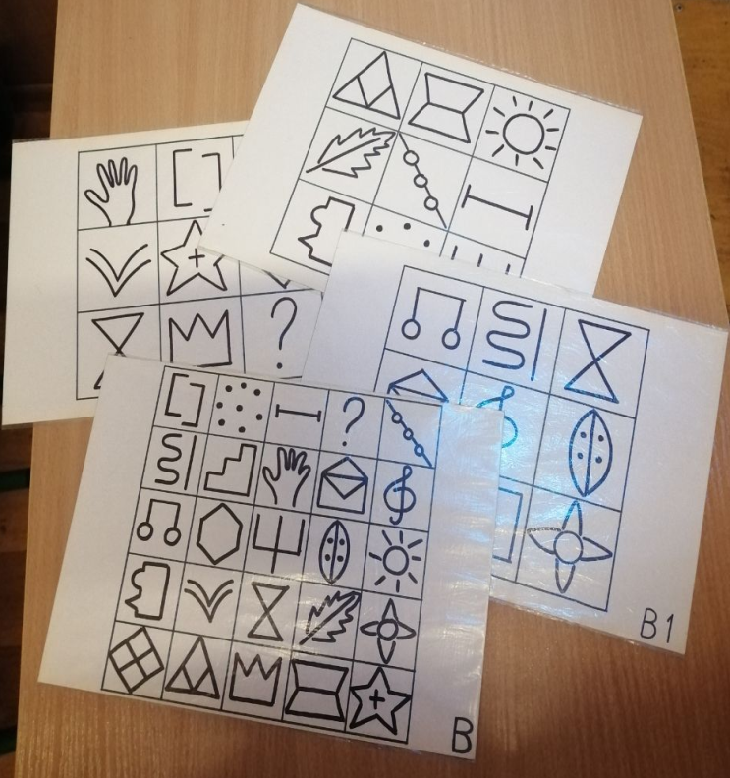
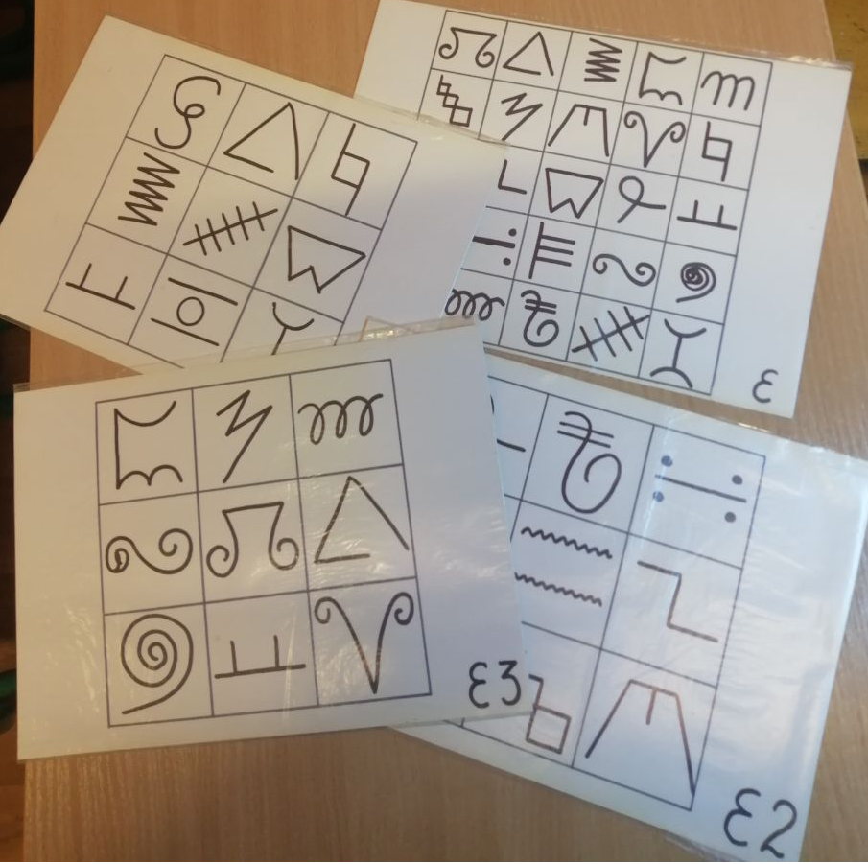

Додаток 5
ГРА ‘‘ЗБЕРИ СЛОВО’’
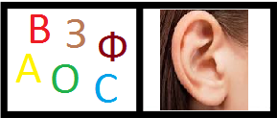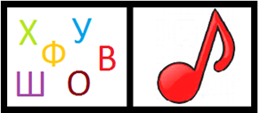
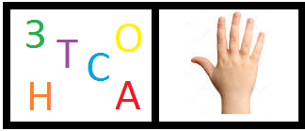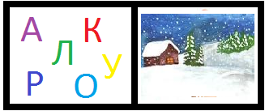
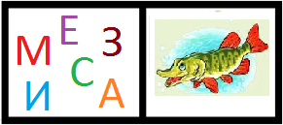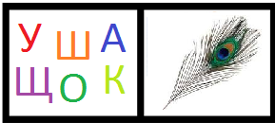
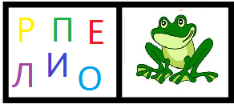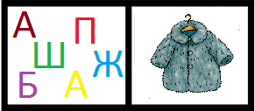
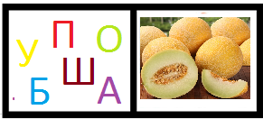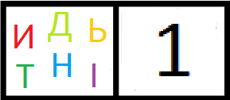
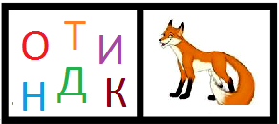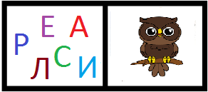

Додаток 6
ГРА ‘‘ХОВАНКИ’’
Маленькі картки:
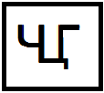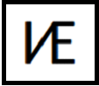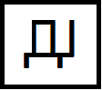
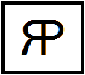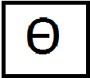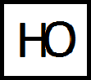
Велика карта:
О  С  Є | М  А | Я  Ф  Р | Е  И  Г
Ч  Ц  Г | П  Ш  Д | Н  О  Ю | Х  Л  У

Додаток 7
СКЛАДОВЕ ЛОТО
Маленькі картки:
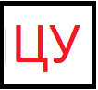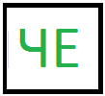
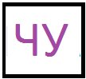
Велика карта із складами:
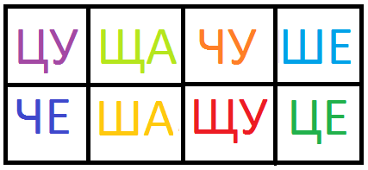

Список використаних джерел:
- Введення в нейропсихологію дитячого віку. Семенович А.В., Генезис, 2008
- Програма коррекційної роботи в школі. Семенович А.В. Дрофа, 2015,
- Єлецька О.В., Горбачевська.Н.Ю. Організація логопедичної роботи у школі. ТЦ Сфера, 2007.
- Єфіменкова Л.М., Садовнікова І.М. Виправлення та попередження дисграфії у дітей. Просвітництво, 1972.
- Іншакова О.Б.Колеснікова А.М. Просторово-часові уявлення: Обстеження та формування у школярів з експресивною алалією: Навчально-методичний посібник: - Дидактика Плюс. 2006
- Корнєв А.М. Порушення читання та письма у дітей: (Діагностика, корекція, попередження): Навч.-метод. посібник.-2-ге вид., перераб. та доп.- СПб.: МіМ, 1997.
- Лалаєва Р.І., Венедиктова Л.В. Діагностика та корекція порушень читання та письма у молодших школярів. -Спб.: Вид-во «Союз», 2001
- Мазанова О.В. Корекція оптичної дисграфії. Комплект зошитів та методичних розробок. Акваріум, 2004.
- Парамонова Л.Г. Попередження та усунення дисграфії у дітей. С-Пб, 2001.
- Садовнікова І.М. Порушення писемного мовлення та їх подолання у молодших школярів. Владос, 1997.
- Лурія А. Р. Вищі кіркові функції людини та їх порушення при локальних ураженнях мозку.Видавництво Московського університету, 1962
- .Безруких М. М., Теребова Н. Н. Особливості розвитку зорового сприйняття у дітей 5-7 років // Фізіологія людини. - 2009. - №6.
- Морозова Л. В. Психофізіологічні закономірності зорового сприйняття дітей 6-8 років: автореф. дис.д-ра наук.2008.
- Манеліс Н. Г. Нейропсихологічні закономірності нормального розвитку. - Нейропсихологія: Хрестоматія 3-тє вид. / За ред. Е. Д. Хомський - СПб.: 2010.
- Ананьєв Б. Г. Особливості сприйняття простору у дітей. - М.: Просвітництво,
- Ясюкова Л. А. Оптимізація навчання та розвитку дітей з мінімальними мозковими дисфункціями. СПб: ІМАТОН, 1997.
- Семенович А. В., Умріхін С. О. Просторові уявлення при розвитку, що відхиляється. М., 1998.
- Шмельова, А. П. Порушення просторових уявлень як ознака майбутньої неуспішності молодших школярів / А. П. Шмельова. - Текст: безпосередній // Молодий учений. - 2016.
- Венгер Л. А. Ігри та вправи з розвитку розумових здібностей у дітей дошкільного віку. Просвітництво, 1989.
- Говорова Р., Дьяченко О. Формування просторового орієнтування у дітей // Дошкільне виховання. - 2005. - № 9.
- Сиротюк А. С. Закономірності розвитку просторових уявлень у дитячому віці // Кафедра. - 2008. - № 4.
- Ахальцева, Є. Н. Формування просторових уявлень у старших дошкільнят із загальним недорозвиненням мови // Логопед - 2008. - № 4.
- . Бурачевська О.В. Арт-технології як засіб розвитку просторового сприйняття та просторових уявлень у дошкільнят із загальним недорозвиненням мовлення
- Бурачевська, О. В. Прийоми та методи психолого-педагогічної роботи з розвитку просторового сприйняття та просторових уявлень у дошкільнят із загальним недорозвиненням мови. Молодий учений. 2015 № 9.
- Комарова, Л.Д. Ігри та вправи з навчання математики дітей 5-7 років. М., 2011.
- Маліованова, Є.Л. Розвиток просторових уявлень як профілактика неуспішності // Дошкільне виховання - 2008. - № 11
- Методика навчання образотворчої діяльності та конструювання / В. А. Єзікеєва, Т. С. Комарова, Є. В. Лебедєва, Н. Б. Халезова - М., 1991.
- Нікітін, Б. П. Інтелектуальні ігри Київ, 2000.

